## 2023.8.29

### 本地操作

本地新建环境



在文件夹TPOT-Beta下新建项目（用tpotbeta环境）

把最新版TPOT-v0.12.1文件夹下载下来，放到TPOT-Beta文件夹下

在tpotbeta环境下用下面命令安装tpot（我的m1机器需要conda安装numpy、scikit-learn）

修改tpot/base.py里export函数，为了测试是否可以修改tpot源码从而进行之后的开发

在TPOT-Beta项目下新建TPOT-beta-test文件夹，在其中新建并执行test.py文件

输出结果确实包含了刚才修改的base.py里的内容，成功！

### 上传到github并协作

分享项目到github，在本地新建dev分支并push到远程仓库

在github的项目setting里添加协作人

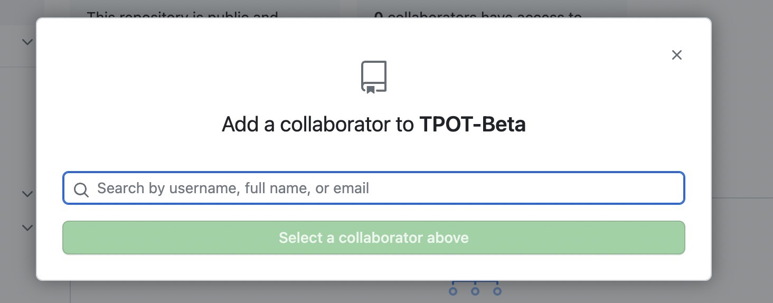

对方同意之后，让其git clone到本地，发现对方本地没有dev分支

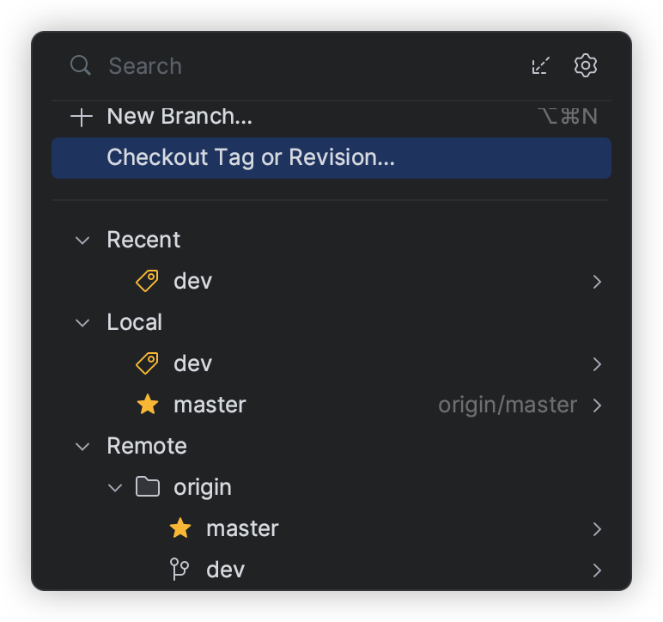

让其新建dev-guo分支。**我们后续的流程是：从远程dev分支pull最新的代码到本地的dev分支，然后在本地dev分支做修改之后提交到远程的dev分支，然后合并到远程的master分支（我设置了权限，你想合并的话好像要申请一下pull request，后面可以测试一下）。本地的master分支基本不用，只在最终的时候可以合并一下。**

**在github项目里设置保护master分支的权限（合并到master前需要pull request）

### 协作测试

让对方修改base.py并push到远程dev分支，我pull到本地dev分支的时候报错：



是有一个.idea里的文件本地修改了，所以pull的第二步merge时有冲突：

这时一种做法（https://blog.csdn.net/weixin_46075635/article/details/108988020）是暂存本地的修改，然后pull，最后再恢复；

不过试了上面git stash后整个git界面就消失了，无法可视化pull，所以直接git stash回来了（等于没做）。再git stash list确实没有备份的文件了。



所以用了第二种办法先把本地commit+push提交到远程，commit成功（除了.idea里的冲突文件外，还新增了一个.gitignore文件），但git提示push失败，

此时要先pull origin/dev，

这次是手动解决冲突的，也是.idea文件里的，选择了Accept Yours。

然后冲突解决（注释说明自动填充的是“Merge remote-tracking branch 'origin/dev' into dev”，此时本地代码也是远程一样最新的了），再push就成功了。

文本

再pull验证一下本地确实是最新的了

文本

## 2023.8.30-9.1（guo）

见“TPOT-beta-log0901.pdf”

## 2023.9.1

1、Config_dict里参数值的类型：

列表、数组、range、字典。。。（再遍历读一遍tpot/config下所有的字典，统计总共有多少种不同的类型）

在tpot_config里加了一个参数值类型为字典的，测试就报错了

所以get_union函数要改（考虑全所有的参数值类型），

另外都返回列表在搜索超参数的时候不会出错吗？

2、测试方法

（1）打印字典

（2）generations=0，看生成的pipeline是否只有tpot_pre_config_dict里的

是只有tpot_pre_config_dict里的

（3）generations>0，看生成的pipeline里除了初始种群的那些参数，是否含有tpot_config里的（自己改一改tpot_config和tpot_pre_config_dict，相互包含、有交集等情况都试试）

测试记录：当tpot_pre_config_dict被tpot_config包含时（alpha参数），进化很多代都没有tpot_config里的参数值，也就是说alpha只=100，而实际上测试后发现alpha=1时的accuracy更高。这是什么原因？

## 2023.9.6

**1、Debug后代进化没有self.operators里的内容的原因**

发现代码里deap的toolbox的注册（包括构建初始种群、编译、选择、交叉、突变等）全都用的是self._pset，尤其是突变：

而我们之前以为self._pset只在初始种群里会用到，所以修改add_operators()函数时增加的都是self.pre_operators到self._pset里。那这个self._pset就显然不是我们希望的self.operators（全集）而是self.pre_operators（自定义集）里的内容了（找到问题！），所以后代进化时还是只有自定义集里的那些operator和参数。

【上面这个partial函数，学弟说是从pset里取一部分的意思】

另外在Debug过程中，通过知乎（<https://zhuanlan.zhihu.com/p/85974357>，这个讲的很好有助于理解）等资料，也帮我们重新捋了一下思路：

***（1）TPOT的初始化种群就在expr这个注册里***

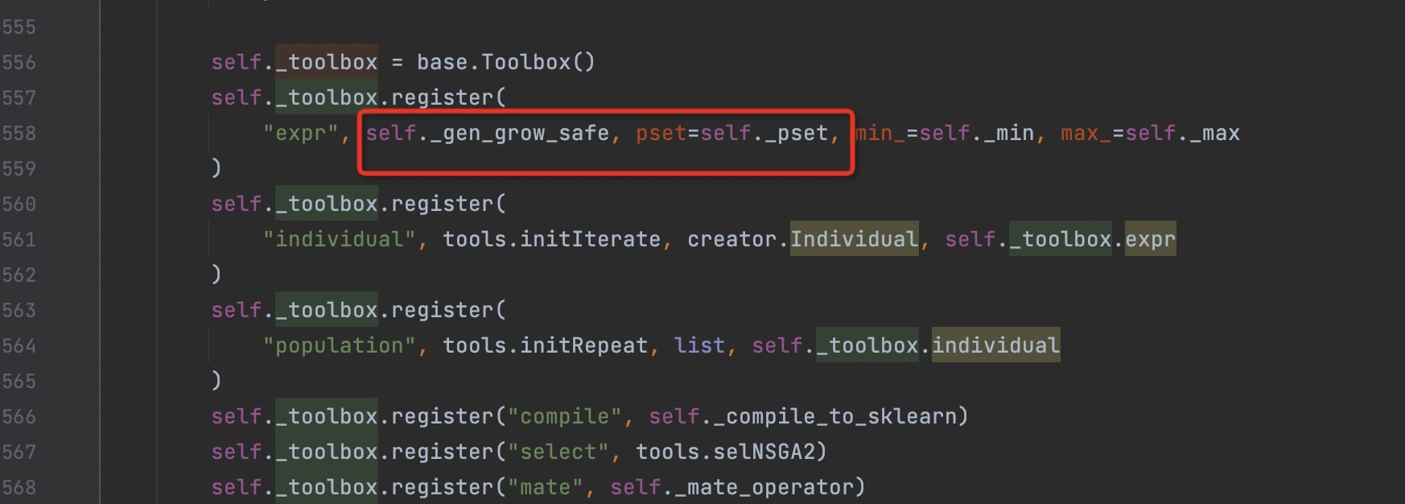

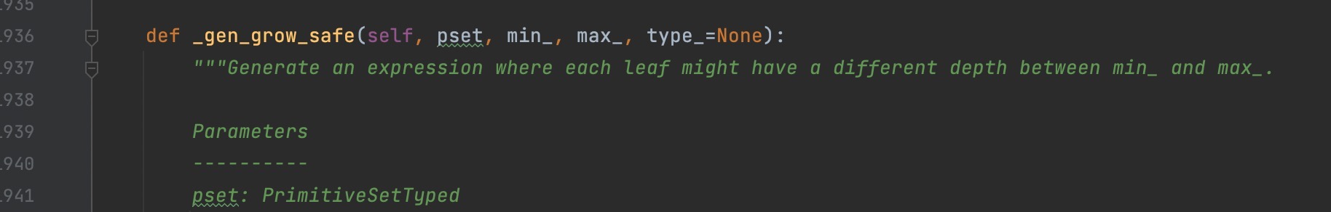

知乎这张图也表明：_generate函数也只是用在了初始化种群生成个体这里，后面进化就是在这些个体上交叉、突变和繁殖



***（2）后续思路***

**【2.1】**如果不考虑传入整个pipeline就还是我们之前说的step1，一个要改的地方是config考虑全（9.1的第一点。由于从邻居pipeline抽取出config字典的代码已经写好，所以已经确定了：pre_config_dict里一级字典的key是operator，operator的参数字典我们叫二级字典，这个二级字典的key是参数名，key_value都是列表的形式）；

另一个把用来初始化的pset和用来进化的pset区分开（但是要确定好哪些是初始化的哪些是后续进化、导出等用到的）

#具体做法：

**Step A:** self._pre_pset要仿照self._pset写一个_setup_pre_pset()函数（用self.pre_operators），然后放在_setup_pset()后面调用



**Step B:** self._pset的定义和构建都恢复成原始的TPOT里的（全集），在初始种群的构建（定位！）那里换成self._pre_pset（自定义集）

**【2.2】**如果考虑传入整个pipeline也就是step2，其实意思就是初始化种群不是随机生成的，而是按照顺序，那结合知乎和上面说的就还是改_generate函数